Ejercicios

**1. Configurar un destino iSCSI en FreeNAS que será iniciado desde un ordenador**

**(máquina virtual) con sistema operativo Windows. Crear una o más carpetas que**

**se compartirán en la red. Desde otro ordenador (máquina virtual) acceder a las carpetas**

**compartidas en la red. Adjuntar capturas de pantallas que muestren la correcta configuración del sistema híbrido NAS-SAN.**

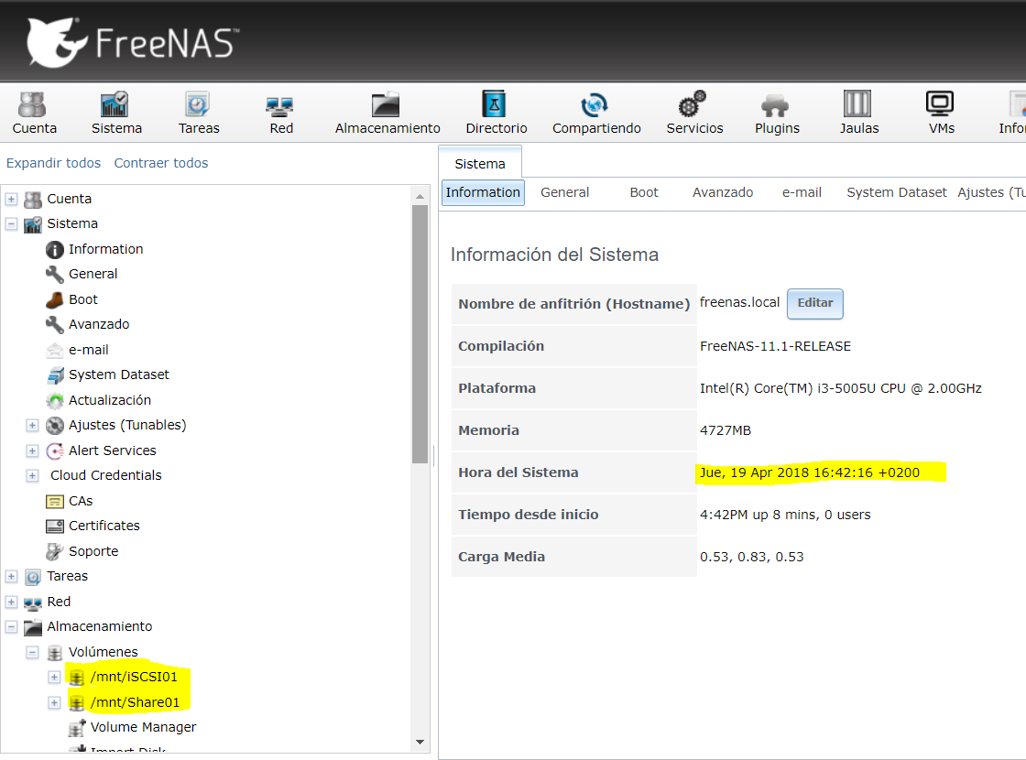

SAN iSCSI totalmente operativo, el proceso es algo tedioso y más por que la versión que encotre es muy diferente a lo que explica la practica. La practica se realiza con la versión FreeNAS 9.2.1.9 y la que esta para descargar es la 11.1

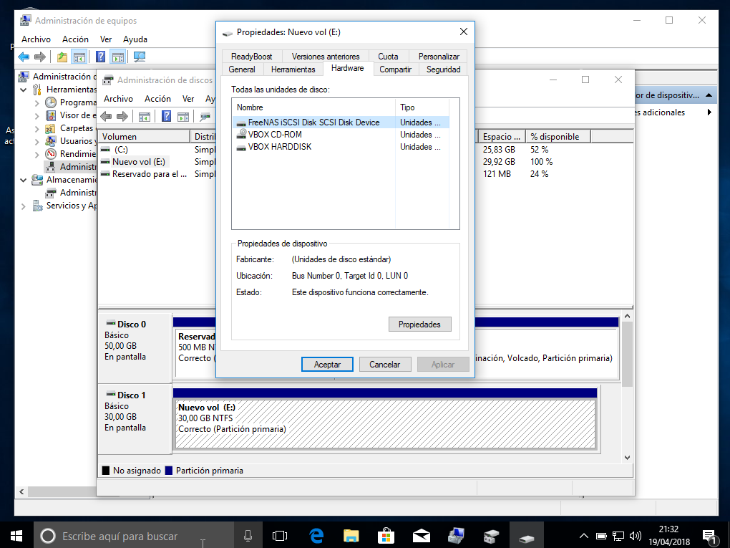

NAS totalmente operativo he tenido que utilizar el propio sistema operativo ya que con la maquina virtual tenia problemas. Supongo que seria por estar configurada para conectarse a otro dominio. Para no liarme lo he solucionado de esta manera y funciona.

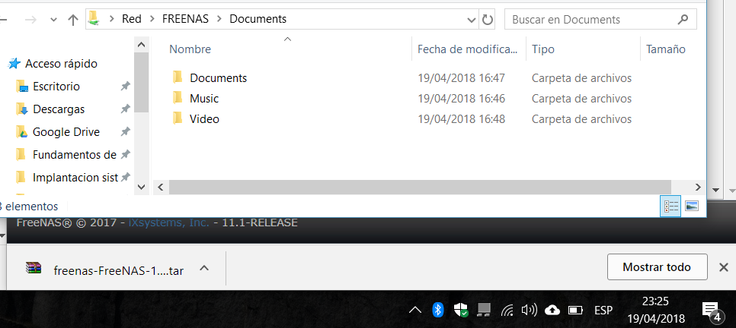

**2. ¿Qué ventajas ofrece una configuración NAS frente a una configuración SAN?**

Pues que es mucho más fácil su configuración frente a la SAN y permite que se pueda compartir ficheros y acceder a ellos muy fácilmente.

**¿Qué ventajas ofrece una configuración SAN frente a una configuración NAS?**

SAN se puede ser como un disco duro físico y utilizarse como tal con las ventajas de este pero sin tener físicamente o estar directamente conectado al equipo informático.

**3. ¿En qué entornos tiene más sentido una configuración NAS? ¿En qué entornos**

**tiene más sentido una configuración SAN? ¿Cuándo conviene desplegar una configuración**

**híbrida?**

La configuración SAN seria ideal para sistemas operativos virtualizados de grandes empresas donde están separados los componentes. Así perfectamente tendríamos un equipo SAN donde el equipo que requiera acceder a los discos duros.

Y la configuración NAS seria ideal para compartir archivos/fichero o información puntual entre varios equipos. Por ejemplo, una pequeña empresa donde requiera centralizar toda la información en un equipo informático

La configuración hibrida seria para poder compartir archivos y tener un centro de almacenamiento. Donde los equipos accederían a los directorios, discos duros ,etc.